EL NIÑO/OSCILACIÓN DEL SUR (ENSO por sus siglas en inglés)
DISCUSIÓN DIAGNÓSTICA
emitida por el
CENTRO DE PREDICCIONES CLIMÁTICAS/NCEP/NWS y el Instituto Internacional de Investigación para el Clima y la Sociedad
Traducción cortesía del: NWS-WFO SAN JUAN, PUERTO RICO
8 de julio de 2021
Estatus del Sistema de alerta del ENSO: Vigilancia de La Niña
Sinopsis: Se favorece ENSO-neutral a través del verano del Hemisferio Norte (51% de probabilidad para la temporada de agosto-octubre), con La Niña potencialmente desarrollándose durante la temporada de septiembre-noviembre y prevaleciendo a través del invierno del 2021-22 (66% de probabilidad durante noviembre-enero).
Las temperaturas estuvieron cerca de lo normal a través de la mayoría del Océano Pacífico ecuatorial durante el mes de junio, consistente con condiciones ENSO-neutrales (Fig. 1). En la última semana, los índices de El Niño estuvieron cerca de cero, excepto por el índice del Niño 1+2, que fue de +0.3ºC (Fig. 2). Las anomalías de las temperaturas en la subsuperficie permanecieron levemente positivas (promediado del 180-100ºO) y permaneció estable durante el mes (Fig. 3). Sin embargo, en partes del Este del Pacifico, las anomalías en las temperaturas debajo de lo normal regresaron a cerca de la termoclina (Fig. 4). Para el mes, los vientos en los niveles bajos y altos estuvieron cerca del promedio a través de la mayoría del Océano Pacífico ecuatorial. La convección tropical estuvo suprimida cerca de la Línea de Cambio de Fecha, pero permaneció mayormente cerca del promedio en los otros lugares (Fig. 5). En general, el sistema de océano y atmósfera reflejó condiciones ENSO-neutrales.
La mayoría de los modelos en IRI/CPC predicen que continuará ENSO-neutral durante el otoño y el invierno del 2021-22 (Fig. 6). Sin embargo, las últimas corridas de los modelos de del NCEP CFSv2, al igual que muchos de los modelos del Conjunto Multi-Modelo Norteamericano, y algunos de los modelos de nuestros socios internacionales indican el comienzo de La Niña durante el otoño del Hemisferio Norte, continuando al invierno del 2021-22. El consenso de los pronosticadores está de acuerdo con estos conjuntos de modelos, notando la tendencia histórica de que un segundo invierno de La Niña sigue al primero. En resumen, se favorece ENSO-neutral durante el verano y hasta el otoño del Hemisferio Norte (51% de probabilidad para la temporada de agosto-octubre), con La Niña potencialmente desarrollándose durante la temporada de septiembre-noviembre y prevaleciendo a través del invierno del 2021-22 (66% de probabilidad durante noviembre-enero; oprimir Consenso del Pronóstico de CPC/IRI para la probabilidad de cada resultado en periodos de 3-meses).
Esta discusión es un esfuerzo consolidado de la Administración Nacional Oceánica y Atmosférica (NOAA por sus siglas en inglés), el Servicio Nacional de Meteorología de NOAA y sus instituciones afiliadas. Las condiciones oceánicas y atmosféricas son actualizadas semanalmente en la página de Internet del Centro de Predicciones Climáticas (Condiciones actuales de El Niño/La Niña y La Discusión de Expertos). Perspectivas y análisis adicionales también están disponibles en el blog del ENSO. Un pronóstico de probabilidad de intensidad está disponible aquí. La próxima Discusión Diagnóstica del ENSO está programada para el 12 de agosto de 2021. Para recibir una notificación por correo electrónico al momento en que la Discusión Diagnóstica del ENSO mensual esté disponible, favor enviar un mensaje a: ncep.list.enso-update@noaa.gov.
Climate Prediction Center
National Centers for Environmental Prediction
NOAA/National Weather Service
College Park, MD 20740

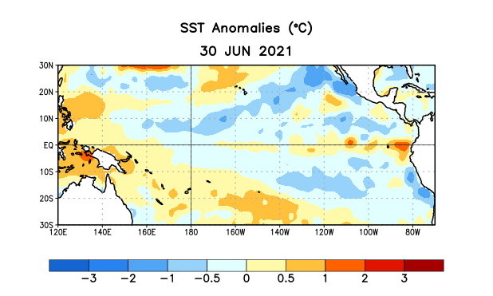
Figura 1. Anomalías (°C) promedio de la temperatura de la superficie del océano (SST, por sus siglas en inglés) para la semana centrada el 30 de junio de 2021. Las anomalías son calculadas utilizando como referencia los periodos promedio semanales de 1991-2020.

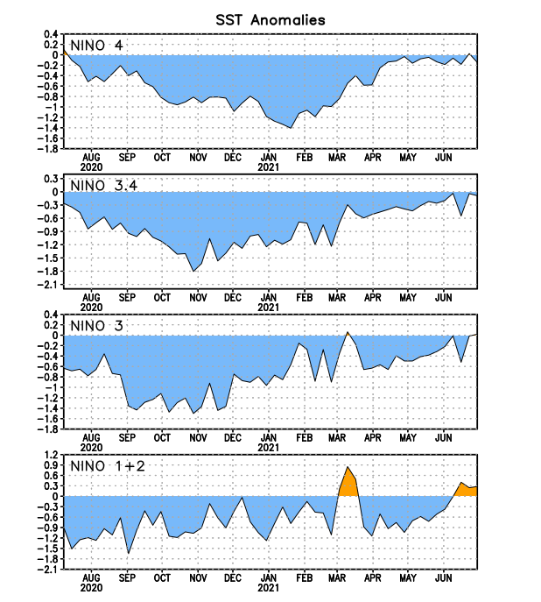
Figura 2. Series de Tiempo de las anomalías (en °C) de temperaturas de la superficie del océano (SST) en un área promediada en las regiones de El Niño [Niño-1+2 (0°-10°S, 90°W-80°W), Niño 3 (5°N-5°S, 150°W-90°W), Niño-3.4 (5°N-5°S, 170°W-120°W), Niño-4 (150°W-160°E y 5°N-5°S)]. Las anomalías de SST son variaciones de los promedios semanales del período base de 1991-2020.

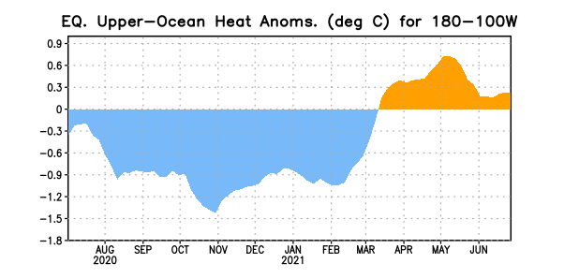
Figura 3. Anomalías del contenido calórico (en °C) en un área promediada del Pacífico ecuatorial (5°N-5°S, 180°-100°W). Las anomalías en el contenido calórico son calculadas como las desviaciones de los penta-promedios del período base de 1991-2020.

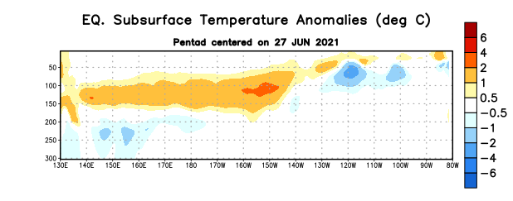
Figura 4: Anomalías de la temperatura (en °C) en un transecto de profundidad-longitudinal (0-300m) en la parte superior del océano Pacífico ecuatorial, centradas en la semana del 27 de junio de 2021. Las anomalías son variaciones a partir de los penta-promedios durante el periodo base de 1991-2020.

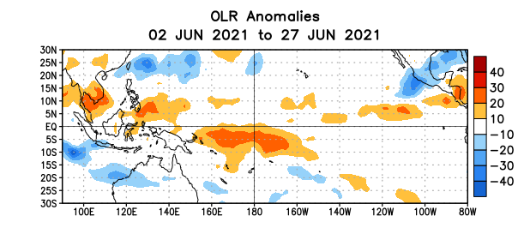
Figura 5. Anomalías del promedio de la radiación de onda larga emitida (OLR, por sus siglas en inglés) (W/m²) durante el período del 2 - 27 de junio de 2021. Las anomalías de OLR se calculan como desviaciones de los penta-promedios del período base de 1991-2020.

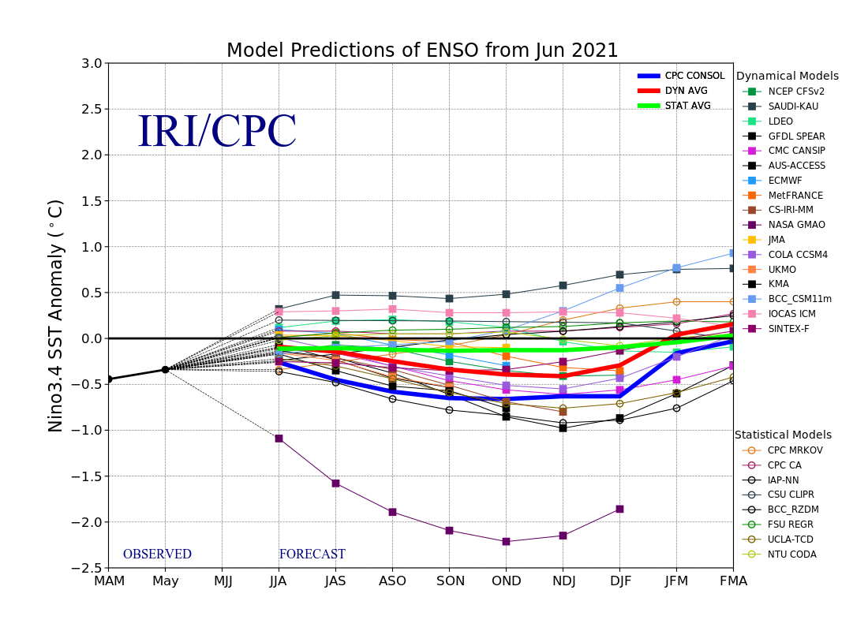
Figura 6. Pronósticos de las anomalías de la temperatura de la superficie del océano (SST) en la región de El Niño 3.4 (5°N-5°S, 120°W-170°W). Figura actualizada el 19 de junio de 2021.



